МЕЖГОСУДАРСТВЕННЫЙ СОВЕТ ПО СТАНДАРТИЗАЦИИ, МЕТРОЛОГИИ И СЕРТИФИКАЦИИ
(МГС)

INTERSTATE COUNCIL FOR STANDARDIZATION, METROLOGY AND CERTIFICATION
(ISC)
 | МЕЖГОСУДАРСТВЕННЫЙ  СТАНДАРТ | ГОСТ 8.026  (проект, RU, первая редакция)

Государственная система обеспечения единства измерений

ГОСУДАРСТВЕННАЯ ПОВЕРОЧНАЯ СХЕМА
ДЛЯ СРЕДСТВ ИЗМЕРЕНИЙ ЭНЕРГИИ СГОРАНИЯ, УДЕЛЬНОЙ ЭНЕРГИИ СГОРАНИЯ И ОБЪЕМНОЙ ЭНЕРГИИ СГОРАНИЯ

Издание официальное

Москва
Российский институт стандартизации
2023

Предисловие
Цели, основные принципы и основной порядок проведения работ по межгосударственной стандартизации установлены ГОСТ 1.0-2015 «Межгосударственная система стандартизации. Основные положения» и ГОСТ 1.2-2015 «Межгосударственная система стандартизации. Стандарты межгосударственные, правила и рекомендации по межгосударственной стандартизации. Правила разработки, принятия, обновления и отмены».

Сведения о стандарте
1 РАЗРАБОТАН Федеральным государственным унитарным предприятием «Всероссийский научно-исследовательский институт метрологии им. Д.И. Менделеева» (ФГУП «ВНИИМ им. Д.И. Менделеева») Федерального агентства по техническому регулированию и метрологии
2 ВНЕСЕН Межгосударственным техническим комитетом по стандартизации МТК 206 «Эталоны и поверочные схемы»
3 ПРИНЯТ Межгосударственным советом по стандартизации, метрологии и сертификации по переписке (протокол от__ ______ 202 г. №___)
За принятие проголосовали:
Краткое наименование страны по МК (ИСО 3166) 004-97 | Код страны по МК (ИСО  3166) 004-97 | Сокращенное наименование национального органа  по стандартизации

4 Приказом Федерального агентства по техническому регулированию и метрологии от __ _______ 20___ г. №____-ст межгосударственный стандарт ГОСТ 8.026–202 введен в действие в качестве национального стандарта Российской Федерации с __ _______ 20__ г.*

5 ВЗАМЕН ГОСТ 8.026-96

Информация о введении в действие (прекращении действия) настоящего стандарта и изменений к нему на территории указанных выше государств публикуется в указателях национальных стандартов, издаваемых в этих государствах, а также в сети Интернет на сайтах соответствующих национальных органов по стандартизации.
В случае пересмотра, изменения или отмены настоящего стандарта соответствующая информация будет опубликована на официальном интернет-сайте Межгосударственного совета по стандартизации, метрологии и сертификации в каталоге «Межгосударственные стандарты»

© Оформление. ФГБУ «Институт стандартизации», 2023
В Российской Федерации настоящий стандарт не может быть полностью или частично воспроизведен, тиражирован и распространен в качестве официального издания без разрешения Федерального агентства по техническому регулированию и метрологии

межгосударственный стандарт
_______________________________________________________
Государственная система обеспечения единства измерений

ГОСУДАРСТВЕННАЯ ПОВЕРОЧНАЯ СХЕМА ДЛЯ СРЕДСТВ ИЗМЕРЕНИЙ ЭНЕРГИИ
СГОРАНИЯ, УДЕЛЬНОЙ ЭНЕРГИИ СГОРАНИЯ И ОБЪЕМНОЙ ЭНЕРГИИ СГОРАНИЯ

State system for ensuring the uniformity of measurements. State verification schedule for means measuring energy
of combustion, specific energy of combustion and volumetric energy of combustion
__________________________________________________________________________________________

Дата введения – 202Х– –

Область применения
Настоящий стандарт распространяется на государственную поверочную схему для средств измерений энергии сгорания, удельной энергии сгорания и объемной энергии сгорания и устанавливает порядок передачи единиц: энергии сгорания − килоджоуля (кДж) − удельной энергии сгорания − килоджоуля на килограмм (кДж/кг) − для твердого и жидкого топлива, и объемной энергии сгорания − мегаджоуля на кубический метр (МДж/м³) − для газообразного топлива от государственного первичного эталона единиц энергии сгорания, удельной энергии сгорания и объемной энергии сгорания (далее – государственный первичный эталон) средствам измерений с помощью рабочих эталонов с указанием погрешностей и основных методов поверки (приложение А).
Допускается проводить поверку с помощью рабочих эталонов более высокой точности, чем предусмотрено стандартом.

Нормативные ссылки
В настоящем стандарте использованы нормативные ссылки на следующие стандарты:
ГОСТ 8.021 Государственная система обеспечения единства измерений. Государственная поверочная схема для средств измерений массы
ГОСТ 8.578 Государственная система обеспечения единства измерений. Государственная поверочная схема для средств измерений содержания компонентов в газовых средах
ГОСТ 31369 Газ природный. Вычисление теплоты сгорания, плотности, относительной плотности и числа Воббе на основе компонентного состава
Примечание — При пользовании настоящим стандартом целесообразно проверить действие ссылочных стандартов (и классификаторов) на территории государства по соответствующему указателю стандартов (и классификаторов), составленному по состоянию на 1 января текущего года, и по соответствующим информационным указателям, опубликованным в текущем году. Если ссылочный документ заменен (изменен), то при пользовании настоящим стандартом, следует руководствоваться замененным (измененным) стандартом. Если ссылочный документ отменен без замены, то положение, в котором дана ссылка на него, применяется в части, не затрагивающей эту ссылку.

Государственный первичный эталон

Государственный первичный эталон представляет собой комплекс средств измерений, в который входят:
– калориметр газовый «КАТЕТ»;
– калориметр жидкостный со статической бомбой «ВИМ»;
– калориметр - компаратор жидкостный с газовой горелкой «В-06АК»;
– калориметр - компаратор газовый «УСНГ»;
– калориметр - компаратор газовый «УСВГ»;
– мера объемной энергии сгорания – высокочистый водород (≥ 99,95 мол. %);
– мера объемной энергии сгорания – высокочистый метан (≥ 99,95 мол. %);
– мера объемной энергии сгорания – высокочистый этан (≥ 99,95 мол. %);
– мера объемной энергии сгорания – высокочистый пропан (≥ 99,95 мол. %);
– мера удельной энергии сгорания – высокочистая бензойная кислота марки «К-1»;
– аппаратура для определения суммарной молярной доли примесей в бензойной кислоте марки «К-1»;
– весы электронные.

Диапазоны значений, в котором воспроизводятся единицы, составляют: энергия сгорания твердого и жидкого топлива − от 5 до 50 кДж, объемная энергия (теплота) сгорания газообразного топлива − от 10 до 94 МДж/м³.

Значения объемной энергии (теплоты) сгорания (ОТС) высокочистых газов (≥ 99,95 мол. %), установленные при давлении 101325 Па, температуре 298,15 К и объеме газов, приведенном к давлению 101325 Па и температуре 293,15 К, в соответствии с ГОСТ 31369, составляют:
− для водорода: высшая ОТС (11,88 ± 0,02) МДж/м³, низшая ОТС (10,05_±_0,02) МДж/м³;
− для метана: высшая ОТС (37,10 ± 0,05) МДж/м³, низшая ОТС (33,43_±_0,05)_МДж/м³;
− для этана: высшая ОТС (65,40 ± 0,09) МДж/м³, низшая ОТС (59,87_±_0,08)_МДж/м³;
− для пропана: высшая ОТС (93,81 ± 0,19) МДж/м³, низшая ОТС (86,37_±_0,17) МДж/м³.

Значение удельной энергии сгорания воспроизводится с номинальным значением (26434,4 ± 0,6) кДж/кг для бензойной кислоты марки «К-1» с молярной долей основного компонента (99,995 ± 0,001) %, которое установлено в стандартных термодинамических условиях в калориметрической бомбе при приведении массы бензойной кислоты к условиям взвешивания в вакууме.

Диапазон значений энергии сгорания и объемной энергии сгорания, в котором воспроизводится единица, СКО оценки измеряемой величины $S_{0}$ при числе независимых измерений $n$, границы НСП $Θ_{0}$, стандартные неопределенности, оцененные по типу A, $u_{0A}$, стандартные неопределенности, оцененные по типу B, $u_{0B}$, приведены в таблице 1.
Таблица 1 – Метрологические характеристики первичного эталона
Неопределенность измерений
Наименование физической величины | Диапазон значений | $$u_{0A}$$ | $$u_{0B}$$
Энергия сгорания | 5 – 50 кДж | 4 · 10⁻⁵ (n = 7) | 2,1 · 10⁻⁵
Объемная энергия сгорания | 10 – 94 МДж/м³ | 2,3 · 10⁻⁴ (n = 6) | 6,5 · 10⁻⁴
Погрешность измерений
Наименование физической величины | Диапазон значений | $$S_{0}$$ | $$Θ_{0}$$  при P = 0,95
Энергия сгорания | 5 – 50 кДж | 4 · 10⁻⁵ (n = 7) | 5 · 10⁻⁵
Объемная энергия сгорания | 10 – 94 МДж/м³ | 2,3 · 10⁻⁴ (n = 6) | 1,2 · 10⁻³

Вторичные эталоны

В качестве вторичных эталонов единицы объемной энергии сгорания используют газовые калориметры в диапазоне измерений от 3 до 90 МДж/м³.

Доверительные границы относительных погрешностей δ₀ при доверительной вероятности 0,95 вторичных эталонов объемной энергии сгорания должны быть не более указанных в таблице 2 (п. 8.1).

Вторичные эталоны объемной энергии сгорания применяют для измерения энергии сгорания газового топлива (в том числе, в составе многопараметрических измерительных комплексов для контроля качества энергоносителей), а также для передачи единицы рабочим эталонам − мерам объемной энергии сгорания (стандартным образцам) на основе газообразных углеводородов или природного газа в диапазоне значений от 3 до 90 МДж/м³ методом прямых измерений.

В качестве вторичного эталона единицы энергии сгорания используют эталон-копию – бомбовый калориметр в диапазоне измерений от 10 до 50 кДж.

Доверительные границы относительных погрешностей δ₀ при доверительной вероятности 0,95 для эталона-копии энергии сгорания должны быть не более указанных в таблице 2 (п. 8.1).

Эталон-копию энергии сгорания применяют для измерения энергии сгорания твердых и жидких веществ, а также для передачи единицы рабочим эталонам − мерам (стандартным образцам) удельной энергии сгорания на основе твердых и жидких веществ в диапазоне от 5000 до 60000 кДж/кг методом прямых измерений.

Соотношение доверительных границ относительной погрешности вторичных эталонов и доверительных границ относительной погрешности рабочих эталонов должно быть не более 1/2.

Рабочие эталоны

В качестве рабочих эталонов используют эталонные меры удельной энергии сгорания − бензойную кислоту марки «К-3» [молярная доля основного компонента составляет (99,990±0,003) % с номинальным значением удельной энергии сгорания 26434 кДж/кг (при приведении массы бензойной кислоты к условиям взвешивания в вакууме) или 26454 кДж/кг (при взвешивании на воздухе при температуре 293 К и давлении 101,325 кПа)], меры удельной энергии сгорания на основе твердых или жидких веществ в диапазоне значений от 5000 до 60000 кДж/кг, меры объемной энергии сгорания на основе газообразных углеводородов или природного газа в диапазоне значений от 3 до 90 МДж/м³.

Доверительные границы относительных погрешностей δ₀ при доверительной вероятности 0,95 рабочих эталонов должны быть не более указанных в таблице 3 (п. 8.2).

Рабочие эталоны применяют для поверки средств измерений − калориметров сгорания с бомбой методом косвенных измерений и газовых калориметров методом прямых измерений.

Соотношение предела доверительной относительной погрешности рабочего эталона и предела допускаемой относительной погрешности средств измерений должно быть не более 1/3 (для средств измерений, измеряющих ОТС низкокалорийных газов в диапазоне от 3 до 10 МДж/м³, допускается соотношение пределов погрешностей не более 1/2).

Эталоны, заимствованные из других государственных поверочных схем

Рабочие эталоны, заимствованные из государственной поверочной схемы для средств измерений массы (ГОСТ 8.021), применяют для передачи единицы энергии сгорания методом косвенных измерений от рабочих эталонов – мер удельной энергии сгорания на основе твердых и жидких веществ – средствам измерений – калориметрам сгорания с бомбой.

В качестве заимствованных средств измерений используют рабочие эталоны единицы массы в диапазоне измерений массы от 1⋅10⁻⁶ до 5 кг с пределами допускаемых значений характеристик погрешностей δ₀ от 0,02 до 25 мг из государственной поверочной схемы для средств измерений массы по ГОСТ 8.021.

Рабочие эталоны, заимствованные из государственной поверочной схемы для средств измерений плотности [1], применяют для передачи единицы рабочим эталонам − мерам (СО) числа Воббе на основе газообразных углеводородов или природного газа в диапазоне значений от 3 до 90 МДж/м³ методом прямых измерений.

В качестве заимствованных средств измерений используют рабочие эталоны единиц плотности - чистые газы с номинальным значением молярной доли 99,999 % с пределами допускаемых значений характеристик погрешности δ от 0,0005 % до 2,0 % из государственной поверочной схемы для средств измерений плотности [1].

Средства измерений

В качестве средств измерений используют прецизионные калориметры сгорания с бомбой в диапазоне измерений энергии сгорания от 2 до 40 кДж, калориметры сгорания с бомбой в диапазоне измерений энергии сгорания от 5 до 40 кДж, газовые калориметры в диапазоне измерений объемной энергии сгорания от 3 до 90 МДж/м³ и анализаторы числа Воббе в диапазоне измерений от 3 до 80 МДж/м³.

Пределы допускаемых относительных погрешностей Δ_{о} или доверительные границы относительных погрешностей δ₀ при доверительной вероятности 0,95 средств измерений должны быть не более указанных в таблице 4 (п. 8.3).

Соотношение предела допускаемой погрешности (доверительных границ погрешности) рабочего эталона и предела допускаемой погрешности (доверительных границ погрешности) средств измерений указано в п. 4.4.

Требования к метрологическим характеристикам вторичных эталонов, рабочих эталонов и средств измерений

Требования к метрологическим характеристикам вторичных эталонов

Таблица 2 – Метрологические характеристики вторичных эталонов энергии сгорания, удельной энергии сгорания и объемной энергии сгорания
Диапазон измерений | Характеристика
3…90 МДж/м³ | Доверительная граница относительной погрешности δ_{о}, %: 0,12…0,20
10…50 кДж | Доверительная граница относительной погрешности δ_{о}, %: 0,015

Требования к метрологическим характеристикам рабочих эталонов

Таблица 3 – Метрологические характеристики рабочих эталонов
Величина | Диапазон измерений  или номинальное значение | Доверительная относительная погрешность δ_{о}, %
Удельная энергия сгорания | 26434 кДж/кг | 0,02
Удельная энергия сгорания | 5000…60000 кДж/кг | 0,02…0,06
Объемная энергия сгорания | 10…66 МДж/м³ | 0,10…0,15
Объемная энергия сгорания | 3…90 МДж/м³ | 0,15…0,40
Число Воббе | 3…80 МДж/м³ | 0,3…1,5

Требования к метрологическим характеристикам средств измерений

Таблица 4 – Метрологические характеристики средств измерений
Диапазон измерений | Доверительная граница относительной погрешности δ_{о}, % | Предел допускаемой относительной погрешности, Δ_{о}, %
 | Прецизионные  калориметры сгорания  с бомбой | Калориметры сгорания с бомбой | Газовые калориметры | Газовые калориметры и анализаторы числа Воббе
2…40 кДж | 0,01 | – | – | –
5…40 кДж | – | 0,05…0,60 | – | –
3…90 МДж/м³ | – | – | 0,2…1,5 | 0,5…3,0
3…80 МДж/м³ | – | – | – | 0,6…3,0

Библиография
[1] Приказ Федерального агентства по техническому регулированию и метрологии № 2603 от 01.11.2019 «Об утверждении Государственной поверочной схемы для средств измерений плотности»
[2] ГСССД 50-83 Бензойная кислота. Энергия сгорания

Приложение А
(обязательное)

Государственная поверочная схема для средств измерений энергии сгорания, удельной энергии

сгорания и объемной энергии сгорания
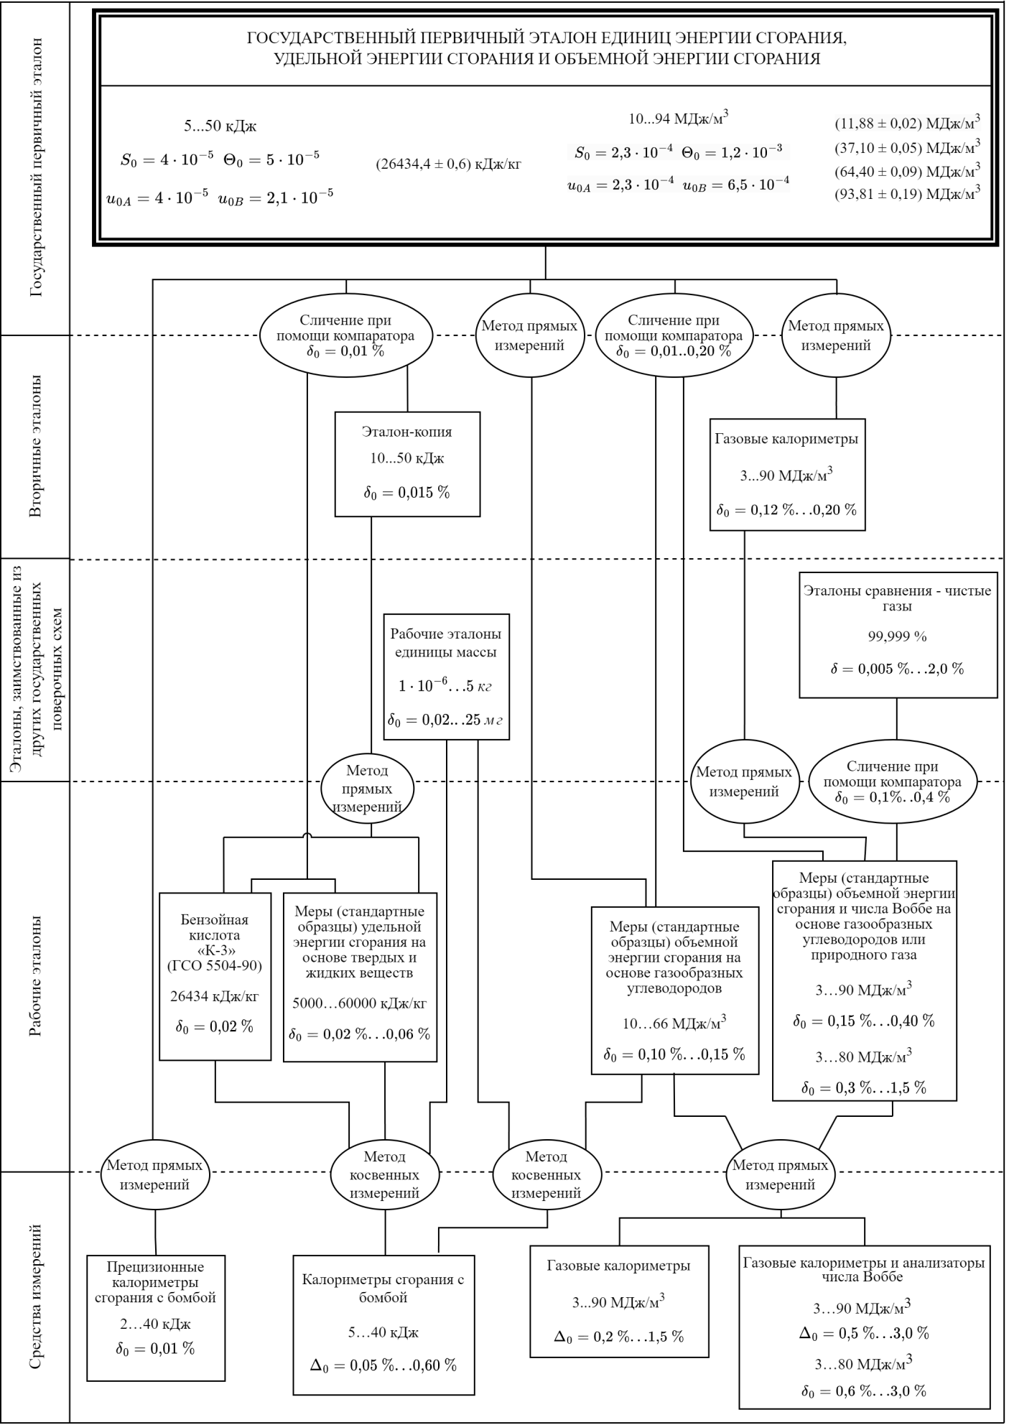

______________________________________________________________________________________
УДК 681.2.089:006.354 МКС 17.020
Ключевые слова: государственная поверочная схема, энергия сгорания, удельная энергия сгорания, объемная энергия сгорания, государственный первичный эталон, вторичные эталоны, рабочие эталоны, средство измерений
______________________________________________________________________________________

Генеральный директор  ФГУП «ВНИИМ им. Д. И. Менделеева» | А. Н. Пронин
Руководитель научно-исследовательского  отдела государственных эталонов и научных  исследований в области термодинамики,  д.т.н. | А.И. Походун
Руководитель лаборатории государственных эталонов и научных исследований в области калориметрии сжигания и высокочистых органических веществ метрологического назначения | Е. Н. Корчагина

